**Міністерство освіти, науки, молоді та спорту України**

**Національний університет «Львівська політехніка»**

Кафедра СШІ

Лабораторна робота №7

Виконав:

ст. групи КН-110

Юськів Павло

Львів-2018

**Практичне завдання сьомого тижня курсу “Основи програмування Java”**

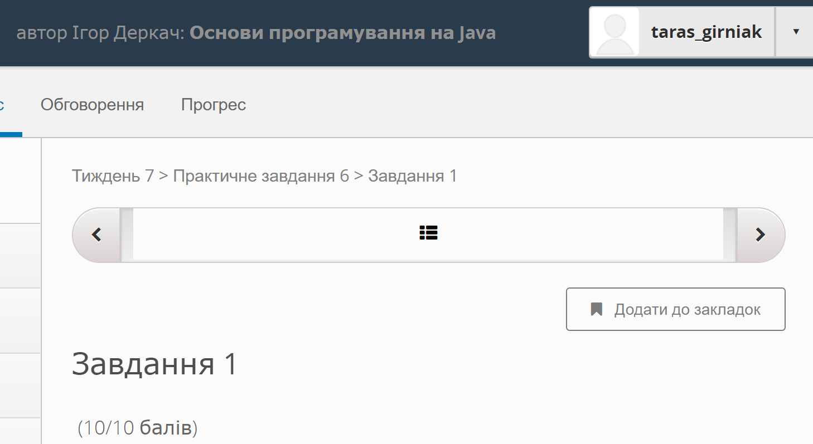

Створити застосування для обрахунку виразів що задано в формі польського інверсного запису (реалізуйте метод parse в класі, що наведено нижче):

class Application{

public static double parse(String rpnString){

}

}